## FEDERACION DE DEPORTES DE MONTAÑA DE CASTILLA-LA MANCHA



# HOMOLOGACION – SUPERVISION – ARBITRAJE CARRERAS POR MONTAÑA CLM

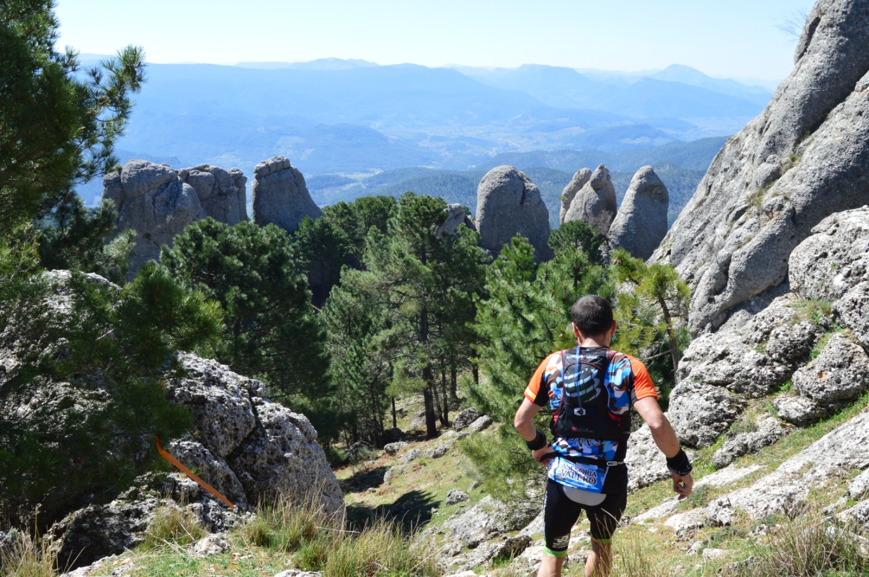

La Federación de Deportes de Montaña de Castilla-La Mancha (FDMCM) en su afán por promover la Disciplina deportiva de Carreras por Montaña en Castilla-La Mancha con los máximos estándares de calidad tanto para participantes como para organizadores, responsables públicos y medio ambiente, ofrece a todos los organizadores la posibilidad de Homologar, Supervisar y Arbitrar su carrera por parte de la FDMCM como máximo representante de esta disciplina deportiva en Castilla-La Mancha.

**HOMOLOGACION DE CARRERAS POR MONTAÑA EN CASTILLA-LA MANCHA**

La homologación en Castilla-La Mancha de una Carrera por Montaña por parte de la FDMCM, permite a los organizadores disponer de una certificación de calidad y asesoramiento que redunda en una mejora de su carrera y nivel de imagen de cara a los participantes y patrocinadores, así como la fiabilidad que supone contar con un equipo arbitral cualificado que velará por el correcto desarrollo deportivo de la misma.

Además, las carreras homologadas son susceptibles de poder ser Campeonatos o prueba de Copa de Castilla-La Mancha si el organizador así lo solicita en los plazos y forma establecidos cada temporada por la FDMCM.

**Características de Homologación de Carreras por Montaña en Castilla-La Mancha por la FDMCM**

**Aportación FDMCM para Homologar una Carrera por Montaña en Castilla-La Mancha:**

* Análisis del Dossier y revisión del recorrido por árbitros asignados
  + Avituallamientos, Asistencia Sanitaria, Vías evacuación, Recorrido alternativo, etc.
* Aprobación del Dossier y recorrido
* Asesoría en la señalización del recorrido
* Arbitraje de la Carrera (supervisión del briefing, control de material, salida, llegada, clasificaciones, reclamaciones, penalizaciones, protocolo de entrega de premios, etc.)
* Revisión medioambiental post Carrera
* Acta de arbitraje post carrera
* Difusión de la carrera en los canales de comunicación de la FDMCM como Carrera Homologada
* La Homologación se mantendrá vigente año tras año mientras no haya modificaciones en las características de la carrera, siempre que se celebre este Arbitrada por Árbitros FDMCM y el acta arbitral post carrera sea favorable
* **SELLO HOMOLOGACION:** una vez realizada la prueba y tras el análisis del acta arbitral, si todo es favorable, se enviará al organizador el SELLO HOMOLOGACION para que pueda utilizarlo en las comunicaciones que considere oportunas

**Condiciones que ha de cumplir el Organizador:**

* Regirse por el Reglamento FDMCM vigente
* Distancia y Desnivel mínimo necesario para Homologar según Reglamento FDMCM
* Seguir las directrices de datos en los listados de las clasificaciones marcadas por los árbitros
* Enviar Formulario de Solicitud con al menos 3 meses antes de la realización de la carrera
* Una vez recibida contestación a la Solicitud:
  + Abonar las Tasas de Homologación
  + Enviar Dossier de la carrera con al menos 2 meses antes de la realización de la misma
* Realizar las Modificaciones oportunas según las recomendaciones de los árbitros
* Alojamiento y manutención de los árbitros si fuese necesario (revisión previa, Carrera, revisión post)
* Acompañar a los árbitros y/o transportar a los accesos necesarios para la revisión del recorrido
* **Tasas de Homologación:**
  + CxM Vertical y CxM Iniciación: 450€
  + CxM en línea: 650€
  + CxM Ultra: 950€
  + No incluye impuestos
  + Nota: aquellas pruebas que dispongan de varias carreras el mismo día que deseen sean Homologadas, deberán solicitar Coste de Homologación especifico del conjunto de carreras

**SUPERVISION DE CARRERAS POR MONTAÑA EN CASTILLA-LA MANCHA**

La Supervisión en Castilla-La Mancha de una Carrera por Montaña por parte de la FDMCM, permite a los organizadores disponer de una credibilidad de calidad y asesoramiento que redunda en una mejora de su carrera y nivel de imagen de cara a los participantes y patrocinadores, así como la fiabilidad que supone contar con un equipo arbitral cualificado que velará por el correcto desarrollo deportivo de la misma.

**Características de Supervisión de Carreras por Montaña en Castilla-La Mancha por la FDMCM**

**Aportación FDMCM para Supervisar una Carrera por Montaña en Castilla-La Mancha:**

* Análisis del Dossier y revisión del Track del recorrido por árbitros asignados
  + Avituallamientos, Asistencia Sanitaria, Vías evacuación, Recorrido alternativo, etc.
* Aprobación del Dossier
* Asesoría en la señalización del recorrido
* Arbitraje de la Carrera (supervisión del briefing, control de material, salida, llegada, clasificaciones, reclamaciones, penalizaciones, protocolo de entrega de premios, etc.)
* Revisión medioambiental post Carrera y Acta de arbitraje

**Condiciones que ha de cumplir el Organizador:**

* Regirse por el Reglamento FDMCM vigente
* Seguir las directrices de datos en los listados de las clasificaciones marcadas por los árbitros
* Enviar Formulario de Solicitud con al menos 3 meses antes de la realización de la carrera
* Una vez recibida contestación a la Solicitud:
  + Abonar las Tasas de Supervisión
  + Enviar Dossier de la carrera con al menos 2 meses antes de la realización de la misma
* Realizar las Modificaciones oportunas según las recomendaciones de los árbitros
* Alojamiento y manutención de los árbitros si fuese necesario (Carrera y revisión post)
* Acompañar a los árbitros y/o transportar a los accesos necesarios para la revisión post carrera
* **Tasas de Supervisión:**
  + CxM Vertical y CxM Iniciación: 300€
  + CxM en línea: 400€
  + CxM Ultra: 600€
  + No incluye impuestos
  + Nota: aquellas pruebas que dispongan de varias carreras el mismo día que deseen sean Supervisadas, deberán solicitar Coste de Supervisión especifico del conjunto de carreras

**ARBITRAJE DE CARRERAS POR MONTAÑA EN CASTILLA-LA MANCHA**

El Arbitraje en Castilla-La Mancha de una Carrera por Montaña por parte de la FDMCM, permite a los organizadores disponer de una credibilidad de calidad y asesoramiento que redunda en una mejora de su carrera y nivel de imagen de cara a los participantes y patrocinadores, así como la fiabilidad que supone contar con un equipo arbitral cualificado que velará por el correcto desarrollo deportivo de la misma.

**Importante:** para que una Carrera por Montaña en Castilla-La Mancha sea Arbitrada por la FDMCM previamente ha de estar Homologada por la FDMCM

**Características de Arbitraje de Carreras por Montaña en Castilla-La Mancha por la FDMCM**

**Aportación FDMCM para Arbitrar una Carrera por Montaña en Castilla-La Mancha:**

* Revisión del Dossier de la prueba para certificar que se ajusta a las directrices de la carrera Homologada.
* Arbitraje de la Carrera (supervisión del briefing, control de material, salida, llegada, clasificaciones, reclamaciones, penalizaciones, protocolo de entrega de premios, etc.)
* Acta de arbitraje post carrera

**Condiciones que ha de cumplir el Organizador:**

* Regirse por el Reglamento FDMCM vigente
* Seguir las directrices de datos en los listados de las clasificaciones marcadas por los árbitros
* Enviar Formulario de Solicitud con al menos 3 meses antes de la realización de la carrera
* Una vez recibida contestación a la Solicitud:
  + Abonar las Tasas de Arbitraje
  + Enviar Dossier de la carrera con al menos 2 meses antes de la realización de la misma
* Realizar las Modificaciones oportunas según las recomendaciones de los árbitros
* Alojamiento y manutención de los árbitros si fuese necesario
* **Tasas de Arbitraje:**
  + CxM Vertical y CxM Iniciación: 150€
  + CxM en línea: 200€
  + CxM Ultra: 300€
  + No incluye impuestos
  + Nota: aquellas pruebas que dispongan de varias carreras el mismo día que deseen sean Arbitradas, deberán solicitar Coste de Arbitraje especifico del conjunto de carreras

**Nota:** Es muy importante que los organizadores de carreras que quieran optar a Homologar o Supervisar su prueba conozcan bien el Reglamento. Para evitar problemas posteriores recomendamos que antes de efectuar una solicitud lean el Reglamento detenidamente, ya que hay algunos requisitos indispensables a cumplir por parte de los organizadores y es necesario que éstos conozcan si la organización tiene la capacidad necesaria

**Toda la Documentación se enviará a la Vocalía de Carreras por Montaña de la FDMCM al mail cxm@fdmcm.com**